|  |  |  |
| --- | --- | --- |
|  | **333_1.jpg** |  |
| **ПРОФСОЮЗ РАБОТНИКОВ**  **НАРОДНОГО ОБРАЗОВАНИЯ И НАУКИ РОССИЙСКОЙ ФЕДЕРАЦИИ** (ОБЩЕРОССИЙСКИЙ ПРОФСОЮЗ ОБРАЗОВАНИЯ) СТАВРОПОЛЬСКАЯ КРАЕВАЯ ОРГАНИЗАЦИЯ  **ЖЕЛЕЗНОВОДСКАЯ ГОРОДСКАЯ ОРГАНИЗАЦИЯ** СОВЕТ ГОРОДСКОЙ ОРГАНИЗАЦИИ  357400, Ставропольский край, г. Железноводск,  ул. Ленина, д.55  тел. 8(87932) 3-15-52; факс 8 (87932) 3-15-52  E-mail: sprozheleznovodsk@mail.ru | Председателю первичной профсоюзной организации |
| от 12 июля 2021 г. № 74  На № 154 от 12.07.2021 г. |
|  |

**Уважаемые председатели!**

Железноводская городская организация Профсоюза работников народного образования и науки РФ просит Вас в соответствии с п. 5 постановления президиума краевой организации Профсоюза от 23.03.2021г. №5-1 «Об утверждении сводного статистического отчёта по краевой организации Профсоюза за 2020 год» Вам активизировать работу по формированию сводной статистической отчётности на дополнительный период **по состоянию на 01 июля 2021 года в АИС** «Общероссийский Профсоюз образования». Работу необходимо провести **в срок до 20 июля 2021 г.**

Для этого обязательно:

1. проверить список членов Профсоюза, снять с учета уволенных и поставить на учет прибывших;
2. внести во вкладке «организация» строку всего работающих, из них педагогических работников, проставив **любую дату до 01.07.2021 г.**
3. Открыть вкладку «статотчеты» и сформировать статотчет на 01.07.2021 г.

После 20 июля 2021 г. мне необходимо сформировать городской статистический отчет.

Председатель Железноводской городской

Организации Профсоюза образования 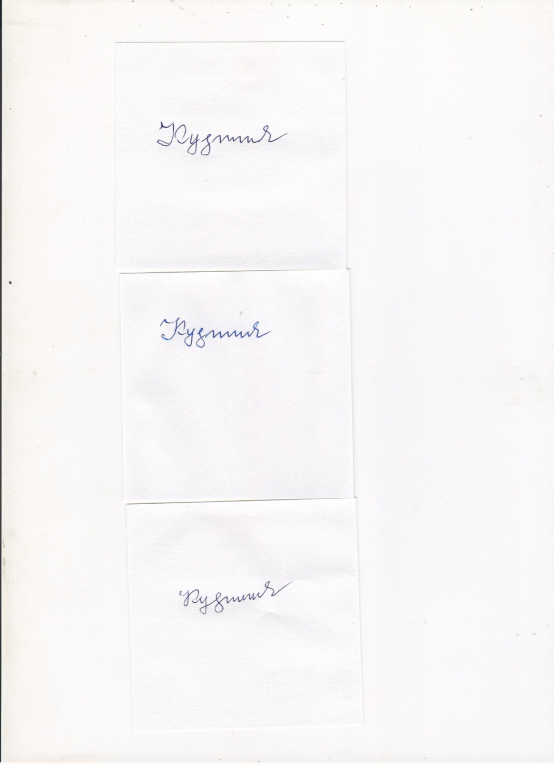 Л.И.Кузнецова